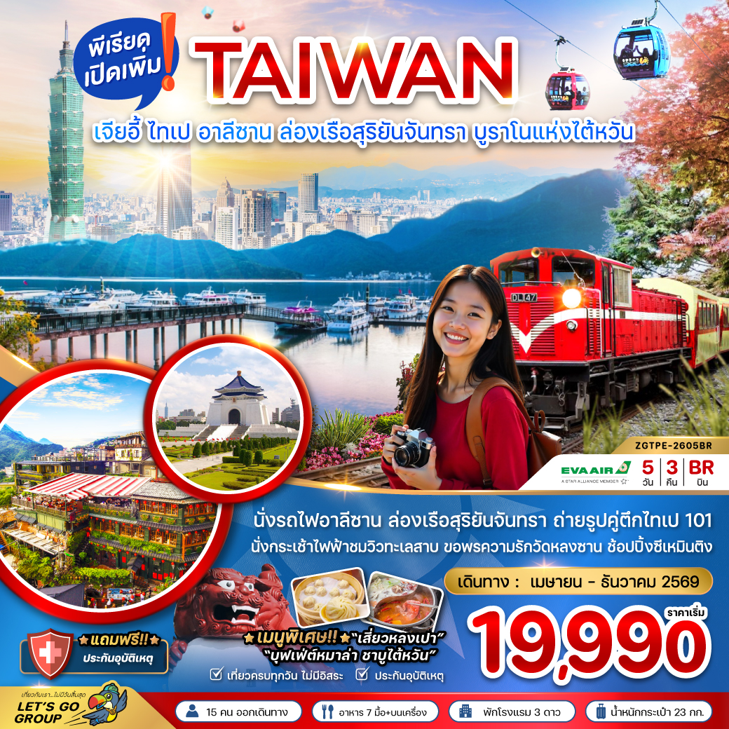

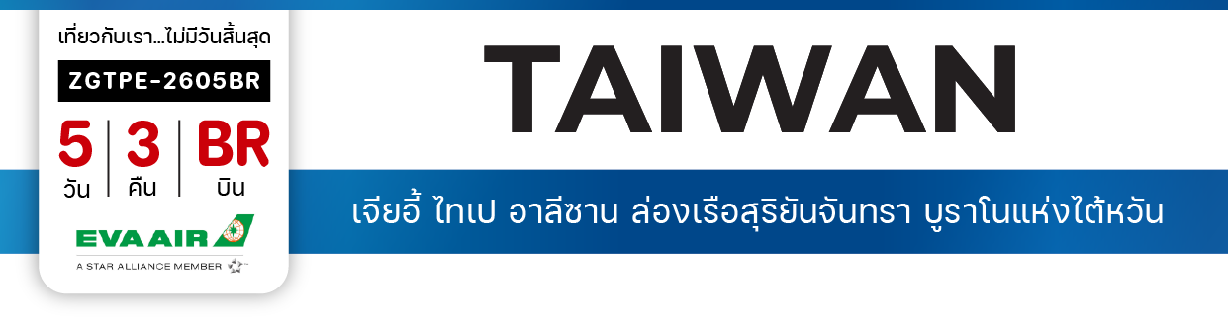





ไฟล์ทบิน
เวลาออก
เวลาถึง
ไฟล์ทบิน
เวลาออก
เวลาถึง
BR206
BR206
02:15
01.35
06:50
06.20
BR205
BR205
20:45
20.45
23:40
23.30
BKK
TPE
ราคาเริ่ม
19,990
บาท
น้ำหนักกระเป๋า 23 Kg
อาหาร 7 มื้อ + บนเครื่อง
โปรแกรมเดินทาง 5 วัน 3 คืน EVA AIR (BR)
เมษายน - ธันวาคม 2569
TPE
BKK

วันที่ | โปรแกรมทัวร์ | อาหาร |  |  | โรงแรม
วันที่ | โปรแกรมทัวร์ | เช้า | เที่ยง | เย็น | โรงแรม
1 | สนามบินสุวรรณภูมิ
2 | สนามบินเถาหยวน (ไต้หวัน) – เมืองไถจง – วัดเหวินหวู่ – สิงโตหินอ่อน –  ล่องเรือทะเลสาบสุริยันจันทรา – เกาะลาลู – นั่งกระเช้าลอยฟ้าชมวิวทะเลสาบสุริยันจันทรา - เฝิงเจี่ยไนท์มาร์เก็ต |  |  |  | CHIAYI KING HOTEL, CHIAYI หรือเทียบเท่า
3 | เมืองเจียอี้ - ร้านชาอู่หลง- อุทยานแห่งชาติอาลีซาน – รถไฟสายโบราณ |  |  | ชาบู | STAY HOTEL, TAICHUNG  หรือเทียบเท่า
4 | ศูนย์สร้อยสุขภาพ – ร้านขนมพายสับปะรด – บูราโนแห่งไต้หวัน – หมู่บ้านโบราณจิ่วเฟิ่น - ซีเหมินติง |  | เสี่ยวหลงปา |  | FERRARY HOTEL, TAIPEI  หรือเทียบเท่า
5 | อนุสรณ์สถานเจียงไคเชก – ร้านเครื่องสำอาง – วัดหลงซาน - ตึกไทเป 101 – หมู่บ้านประวัติศาสตร์ซื่อซื่อหนันซุน – ห้างเอาท์เล็ทมิตซุย – สนามบินเถาหยวน - สนามบินสุวรรณภูมิ
** รายการทัวร์ข้างต้นอาจมีการเปลี่ยนแปลงตามความเหมาะสม **

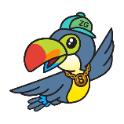
อัตราค่าบริการ
วันเดินทาง |  | ราคาทัวร์/ท่าน  พักห้องละ 2-3 ท่าน |  | ราคาทัวร์เด็ก/ท่าน  (อายุไม่เกิน 12 ปี) |  | ราคาทัวร์ไม่รวม  ตั๋วเครื่องบิน |  | ราคา  ห้องพักเดี่ยว
03 – 07 เมษายน 2569  BR206 BKK-TPE 02.15-06.50  BR205 TPE-BKK 20.45-23.40 |  | 23,990 |  | 23,990 |  | 19,990 |  | 8,000
11 – 15 มิถุนายน 2569  BR206 BKK-TPE 02.15-06.50  BR205 TPE-BKK 20.45-23.40 |  | 19,990 |  | 19,990 |  | 15,990 |  | 8,000
19 – 23 มิถุนายน 2569  BR206 BKK-TPE 02.15-06.50  BR205 TPE-BKK 20.45-23.40 |  | 22,990 |  | 22,990 |  | 18,990 |  | 8,000
25 – 29 กรกฎาคม 2569  BR206 BKK-TPE 01.35-06.20  BR205 TPE-BKK 20.45-23.40 |  | 23,990 |  | 23,990 |  | 19,990 |  | 8,000
11 – 15 สิงหาคม 2569  BR206 BKK-TPE 01.35-06.20  BR205 TPE-BKK 20.45-23.40 |  | 22,990 |  | 22,990 |  | 18,990 |  | 8,000
02 – 06 กันยายน 2569  BR206 BKK-TPE 01.35-06.20  BR205 TPE-BKK 20.45-23.40 |  | 20,990 |  | 20,990 |  | 16,990 |  | 8,000
22 – 26 ตุลาคม 2569  BR206 BKK-TPE 01.35-06.20  BR205 TPE-BKK 20.45-23.40 |  | 23,990 |  | 23,990 |  | 19,990 |  | 8,000
06 – 10 พฤศจิกายน 2569  BR206 BKK-TPE 01.35-06.20  BR205 TPE-BKK 20.45-23.40 |  | 21,990 |  | 21,990 |  | 17,990 |  | 8,000
18 – 22 พฤศจิกายน 2569  BR206 BKK-TPE 01.35-06.20  BR205 TPE-BKK 20.45-23.40 |  | 21,990 |  | 21,990 |  | 17,990 |  | 8,000
27 พ.ย. – 01 ธ.ค. 2569  BR206 BKK-TPE 01.35-06.20  BR205 TPE-BKK 20.45-23.40 |  | 21,990 |  | 21,990 |  | 17,990 |  | 8,000
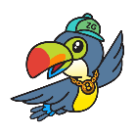
อัตราค่าบริการสำหรับ เด็กอายุไม่เกิน 2 ปี ณ วันเดินทางกลับ (Infant) ท่านละ 10,000 บาท
ราคาทัวร์ไม่รวมค่าทิปไกด์ และคนขับรถ ท่านละ 1,500 บาท

อัตราค่าบริการ
วันเดินทาง |  | ราคาทัวร์/ท่าน  พักห้องละ 2-3 ท่าน |  | ราคาทัวร์เด็ก/ท่าน  (อายุไม่เกิน 12 ปี) |  | ราคาทัวร์ไม่รวม  ตั๋วเครื่องบิน |  | ราคา  ห้องพักเดี่ยว
03 – 07 ธันวาคม 2569  BR206 BKK-TPE 01.35-06.20  BR205 TPE-BKK 20.45-23.40 |  | 25,990 |  | 25,990 |  | 21,990 |  | 8,000
16 – 20 ธันวาคม 2569  BR206 BKK-TPE 01.35-06.20  BR205 TPE-BKK 20.45-23.40 |  | 22,990 |  | 22,990 |  | 18,990 |  | 8,000
อัตราค่าบริการสำหรับ เด็กอายุไม่เกิน 2 ปี ณ วันเดินทางกลับ (Infant) ท่านละ 10,000 บาท
ราคาทัวร์ไม่รวมค่าทิปไกด์ และคนขับรถ ท่านละ 1,500 บาท

สำคัญโปรดอ่าน
- กรุณาทำการจองล่วงหน้าก่อนเดินทางอย่างน้อย 60 วัน พร้อมชำระเงินมัดจำ ท่านละ 8,000 บาท/ท่าน และชำระส่วนที่เหลือ 40 วัน ก่อนการเดินทาง กรณีวันเดินทางน้อยกว่า 50 วัน ต้องชำระค่าทัวร์เต็มจำนวน 100% เท่านั้น
- อัตราค่าบริการนี้ จำเป็นต้องมีผู้เดินทาง จำนวน 15 ท่าน ขึ้นไป ในแต่ละคณะ กรณีที่มีผู้เดินทางไม่ถึงตามจำนวนที่กำหนด ทางบริษัทฯ ขอสงวนสิทธิ์ในการเลื่อนการเดินทาง หรือเปลี่ยนแปลงอัตราค่าบริการ (ปรับราคาเพิ่มขึ้น เพื่อให้คณะได้ออกเดินทาง ตามความต้องการ)
- ราคานี้สำหรับพาสปอร์ตไทยเท่านั้น สำหรับพาสปอร์ตต่างชาติชำระเพิ่ม 2,000 บาท/ท่าน ทุกกรณี
- ท่านที่ต้องออกบัตรโดยสารภายในประเทศ (ตั๋วเครื่องบิน, รถทัวร์, รถไฟ) กรุณาสอบถามที่เจ้าหน้าที่ทุกครั้งก่อนทำการออกบัตรโดยสาร เนื่องจากสายการบินอาจมีการปรับเปลี่ยนไฟลท์ หรือ เวลาบิน โดยไม่แจ้งให้ทราบล่วงหน้า และการแนะนำจากเจ้าหน้าที่เป็นเพียงการแนะนำเท่านั้น
- ระหว่างท่องเที่ยวหากนักท่องเที่ยวได้รับการตรวจยืนยันว่ามีเชื้อโควิด ทางโรงแรมอาจมีค่าทำความสะอาดห้องพักเพิ่มเติม (ไม่รวมอยู่ในรายการทัวร์)
- อาหารบนเครื่องเป็นไปตามนโยบายของสายการบิน

** อัตราค่าบริการนี้เฉพาะพาสปอร์ตไทยเท่านั้น ในกรณีพาสปอร์ตต่างชาติ จ่ายเพิ่ม ท่านละ 2,000 บาท **
** กรณีไม่ประสงค์ลงร้านรัฐบาลไต้หวัน จ่ายเพิ่ม ท่านละ 2,000 NTD **

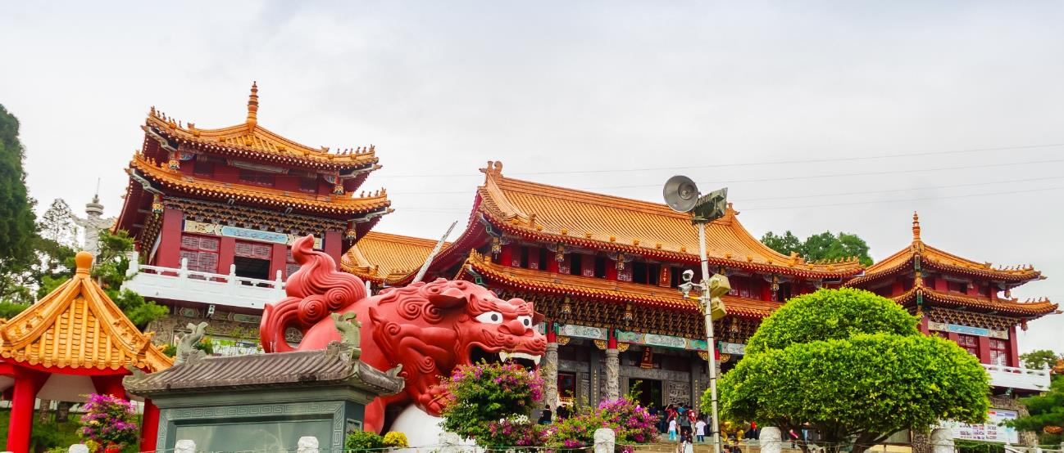

Day1 สนามบินสุวรรณภูมิ

22.30 หรือ 23.15 นัดหมายพร้อมกันที่ สนามบินสุวรรณภูมิ ชั้น 4 อาคารผู้โดยสารขาออก เคาน์เตอร์สายการบิน EVA AIR (BR) โดยมีป้ายต้อนรับ
เลทส์โกกรุ๊ป และมีเจ้าหน้าที่คอยอำนวยความสะดวกพร้อมแนะนำข้อมูลในการเดินทางให้แก่ท่าน
Day2 สนามบินเถาหยวน (ไต้หวัน) – เมืองไถจง – วัดเหวินหวู่ – สิงโตหินอ่อน – ล่องเรือทะเลสาบสุริยันจันทรา –
เกาะลาลู – นั่งกระเช้าลอยฟ้าชมวิวทะเลสาบสุริยันจันทรา - เฝิงเจี่ยไนท์มาร์เก็ต

01.35 หรือ 02.15 นำท่านออกเดินทางสู่ สนามบินเถาหยวน สาธารณรัฐประชาชนจีน (ไต้หวัน) โดยสายการบิน EVA AIR เที่ยวบินที่ BR 206 (มีบริการอาหารและเครื่องดื่มบนเครื่อง) ใช้เวลาเดินทางประมาณ 3 ชั่วโมง 55 นาที
06.20 หรือ 06.50 เดินทางถึง สนามบินเถาหยวน สาธารณรัฐประชาชนจีน (ไต้หวัน) หลังจากนั้นนำท่านผ่านขั้นตอนการตรวจคนเข้าเมือง พร้อมรับสัมภาระ (เวลาท้องถิ่นเร็วกว่าประเทศไทย 1 ชั่วโมง) นำท่านเดินทางสู่ เมืองไถจง (Taichung) ไถจง เป็นเมืองใหญ่อันดับสองของไต้หวัน มีสภาพอากาศที่อบอุ่นน่าเที่ยวตลอดทั้งปี โดยมีอุณหภูมิเฉลี่ย 22.4 องศาเซลเซียสเท่านั้น นอกจากที่นี่จะเป็นแหล่งอุตสาหกรรมและการค้าที่สำคัญของไต้หวันแล้ว ยังเป็นเมืองที่มีวัฒนธรรมและประวัติศาสตร์ที่น่าสนใจ
เที่ยง บริการอาหารกลางวัน ณ ภัตตาคาร (1)

จากนั้นนำท่านเดินทางสู่ วัดเหวินหวู่ (Wenwu Temple) สร้างขึ้นในปี ค.ศ. 1938 ตั้งอยู่ทางด้านขวาของทะเลสาบสุริยันจันทรา ภายในวัดมี
รูปปั้นของขงจื้อและเทพกวนอู (เทพเจ้าแห่งปัญญา และเทพเจ้าแห่งความซื่อสัตย์) ซึ่งชาวไต้หวันเชื่อกันว่า หากได้บูชาเทพเจ้ากวนอู จะได้
ประสบความสำเร็จในหน้าที่การงาน มีแต่คนจงรักภักดี หรือหากวางแผนสิ่งใด ก็จะประสบความสำเร็จตามปรารถนา จึงทำให้ได้รับความนิยมจากชาวไต้หวัน ที่มาสักการะขอพรองค์เทพในวัดแห่งนี้ ด้านหน้ามี สิงโตหินอ่อน (Chinese Guardian Lion) 2 ตัว มูลค่าตัวละ 1 ล้านเหรียญไต้หวัน ชาวไต้หวันเชื่อว่าเป็นสิงโตผู้พิทักษ์และจะอยู่เป็นคู่ชาย-หญิงอยู่เสมอ ซึ่งตัวผู้อยู่ทางขวาเหยียบลูกโลก ตัวเมียอยู่ทางซ้ายกับลูกสิงโตตัวน้อย
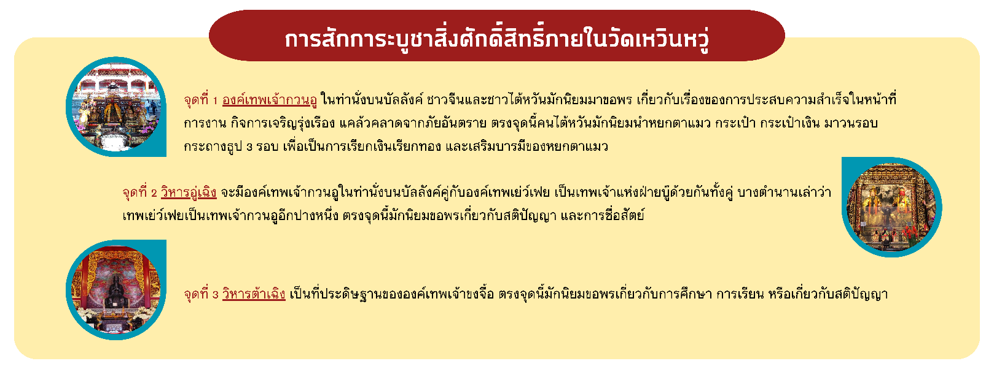

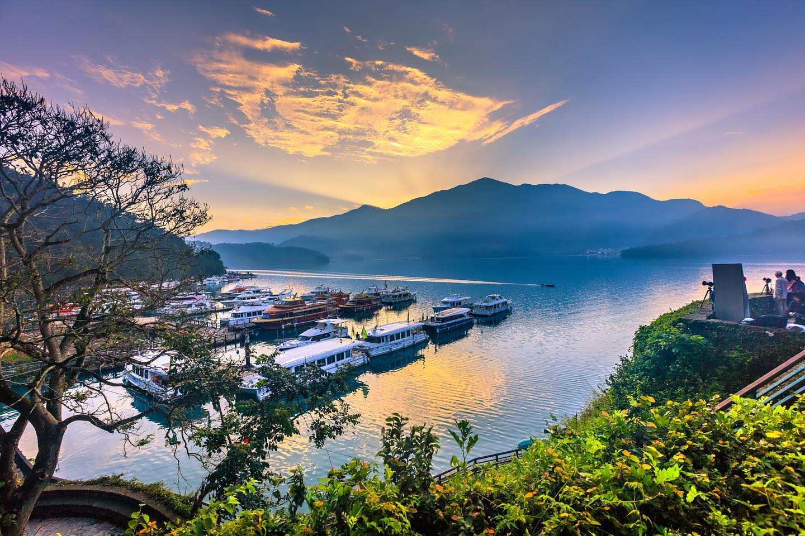

นำท่าน ล่องเรือทะเลสาบสุริยันจันทรา (Sun Moon Lake) แบบหมู่คณะ ให้ท่านได้ชมทัศนียภาพอันสวยงามของทะเลสาบสุริยันจันทรา
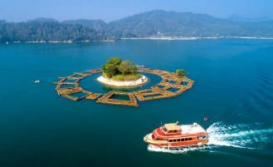
แลนด์มาร์คสำคัญของไต้หวัน ที่มาของชื่อทะเลสาบสุริยันจันทรานั้นมาจากมีลักษณะรูปร่างทางตอนเหนือคล้ายพระอาทิตย์ ทางตอนใต้มีรูปร่างกลมคล้ายพระจันทร์ พื้นที่รอบทะเลสาบยังอุดมไปด้วยทรัพยากรทางธรรมชาติและสิ่งมีชีวิตมากมาย อาทิ ปลา นก และสัตว์อื่น ๆ หลากหลายสายพันธุ์ ระหว่างล่องเรือชมบรรยากาศที่สวยงามในทะเลสาบ มีเกาะลาลู (Lalu Island) ตั้งอยู่กลางทะเลสาบสุริยันจันทรา เป็นที่รู้จักกันในนามเกาะบนน้ำ อดีตบริเวณนี้เป็นที่อาศัยของชนเผ่าพื้นเมือง จนกระทั้งปี ค.ศ. 1946 ทางรัฐบาลไต้หวันได้เปลี่ยนชื่อเป็น เกาะกวงฮวา (Guanghua Island) ต่อมาปี ค.ศ. 1999 ได้เกิดแผ่นดินไหวครั้งใหญ่ทำให้ทะเลสาบสุริยันจันทราได้รับความเสียหายทำให้มีการค้นพบซากอารยธรรมและของใช้โบราณของชนเผ่าพื้นเมือง จนปี ค.ศ. 2000 จึงกลับมาใช้ชื่อเดิมเป็นเกาะลาลูจนถึงปัจจุบัน ในอดีตชนเผ่าพื้นเมืองใช้เกาะลาลูเป็นสถานที่ศักดิ์สิทธิ์
แนะนำของกินอร่อยๆ ไข่ต้มใบชาอาม่า รสเค็มนิดๆ ไข่ขาวไข่แดงไม่กระด้าง นุ่มหนึบๆ คล้ายไข่พะโล้เป็นร้านไข่ต้มใบชาที่อร่อยมากในไต้หวัน
นำท่าน นั่งกระเช้าลอยฟ้าชมวิวทะเลสาบสุริยันจันทรา (Sun Moon Lake Ropeway) ท่านจะได้เพลิดเพลินไปกับความงามทาง ธรรมชาติที่มีชื่อเสียงระดับโลก ขึ้นกระเช้าลอยฟ้าและเมื่อความสูงค่อยๆ สูงขึ้น ภูเขาสีเขียวและทะเลสาบสีฟ้าจะปรากฏตรงหน้าท่าน เช่นเดียวกับทะเลสาบสุริยันจันทราที่ล้อมรอบด้วยต้นไม้ ล้อมรอบด้วยพืชพรรณเขียวชอุ่ม เมฆสีขาวและท้องฟ้าสีคราม ท่านจะได้เพลิดเพลินไปกับวิวทิวทัศน์ที่สุดแสนอลังกาลสุดลูกหูลูกตา หมายเหตุ: กรณีกระเช้าปิงปิดซ่อมบำรุง หรือปิดเนื่องจากสภาพอากาศ ทางบริษัทฯ จะทำการคืนเงินค่าส่วนต่างกระเช้าผู้ใหญ่ท่านละ 230 เหรียญไต้หวัน
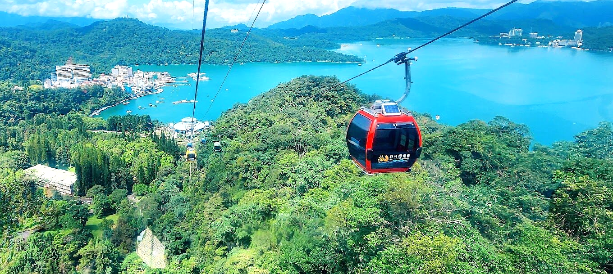

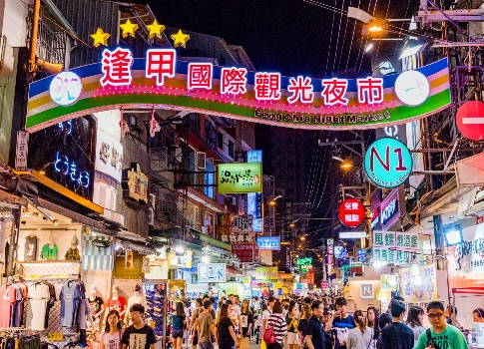
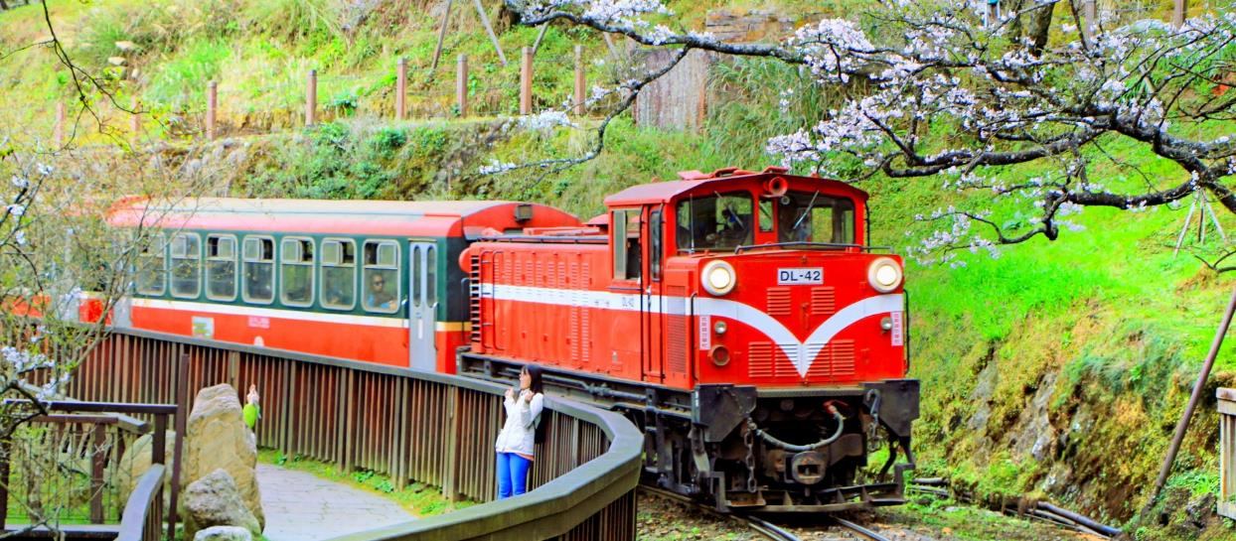
นำท่านเดินทางสู่ เฝิงเจี่ยไนท์มาร์เก็ต (Feng Chia Night Market) ตั้งอยู่ที่เมืองไทจง ใกล้มหาวิทยาลัยเฝิงเจี่ย (Feng Chia University) ครอบคลุมพื้นที่ทั้งตลาดกลางคืนเฝิงเจี่ย-เหวินหวา (Feng Chia-Wenhua Night Market) ถนนเฝิงเจี่ย (Feng Chia Rd.) และถนนฟูฉิง (Fuxing Rd.) ตลาดกลางคืนแห่งนี้ถือได้ว่าเป็นตลาดกลางคืนชื่อดังของเมืองไทจงและที่ใหญ่ที่สุดในไต้หวัน มีของขายมากมายให้ทุกท่านได้อิสระช้อปปิ้ง กันอย่างจุใจภายในมีสินค้าคุณภาพดีเสื้อผ้า รองเท้า กระเป๋า เครื่องสำอาง อาหารท้องถิ่นและอาหารแบบสตรีทฟู้ดมากมาย

ค่ำ อิสระอาหารค่ำตามอัธยาศัย เพื่อไม่เป็นการเสียเวลาช้อปปิ้ง
ที่พัก CHIAYI KING HOTEL, TAICHUNG ระดับ 3 ดาว หรือเทียบเท่า
Day3 เมืองเจียอี้ – ร้านชาอู่หลง - อุทยานแห่งชาติอาลีซาน – รถไฟสายโบราณ

เช้า บริการอาหารเช้า ณ ห้องอาหารของโรงแรม (2)
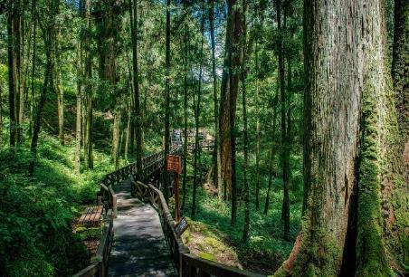
นำท่านเดินทางสู่ เมืองเจียอี้ (Chaiyi) เป็นเมืองที่มีชื่อเสียงอีกเมืองหนึ่งของไต้หวัน ถูกล้อมรอบด้วยภูเขาด้านหนึ่งและอีกด้านติดทะเล มี 3อุทยานแห่งชาติ ซึ่งอุทยานที่เรากำลังเดินทางไปนั่นก็คือ อุทยานแห่งชาติอาลีซาน Alishan National Scenic Area ระหว่างทางนำท่านแวะ ร้านชาอู่หลง (Taiwan Tea Shop) เป็นชาขึ้นชื่อชั้นดีของไต้หวัน ให้ท่านได้ลิ้มลองชาอู่หลงแท้ๆ จากต้นกำเนิด ชาอูู่หลงมีประโยชน์มากมายต่อร่างกายในหลายด้าน เช่น แก้กระหายเพิ่มความสดชื่น ต่อต้านแบคทีเรียในช่องปาก ป้องกันฟันผุป้องกันโรคหัวใจ ลดอาการหอบหืด ขับสารพิษในร่างกาย ประโยชน์ของชาอู่หลงมีส่วนประกอบสําคัญที่ช่วยในการควบคุมความอ้วน ลดปริมาณไขมันในเส้นเลือด ลดระดับคลอเรสเตอรอลได้เป็นอย่างดี พร้อมเลือกซื้อเป็นของฝากที่ระลึก

เที่ยง บริการอาหารกลางวัน ณ ภัตตาคาร (3)

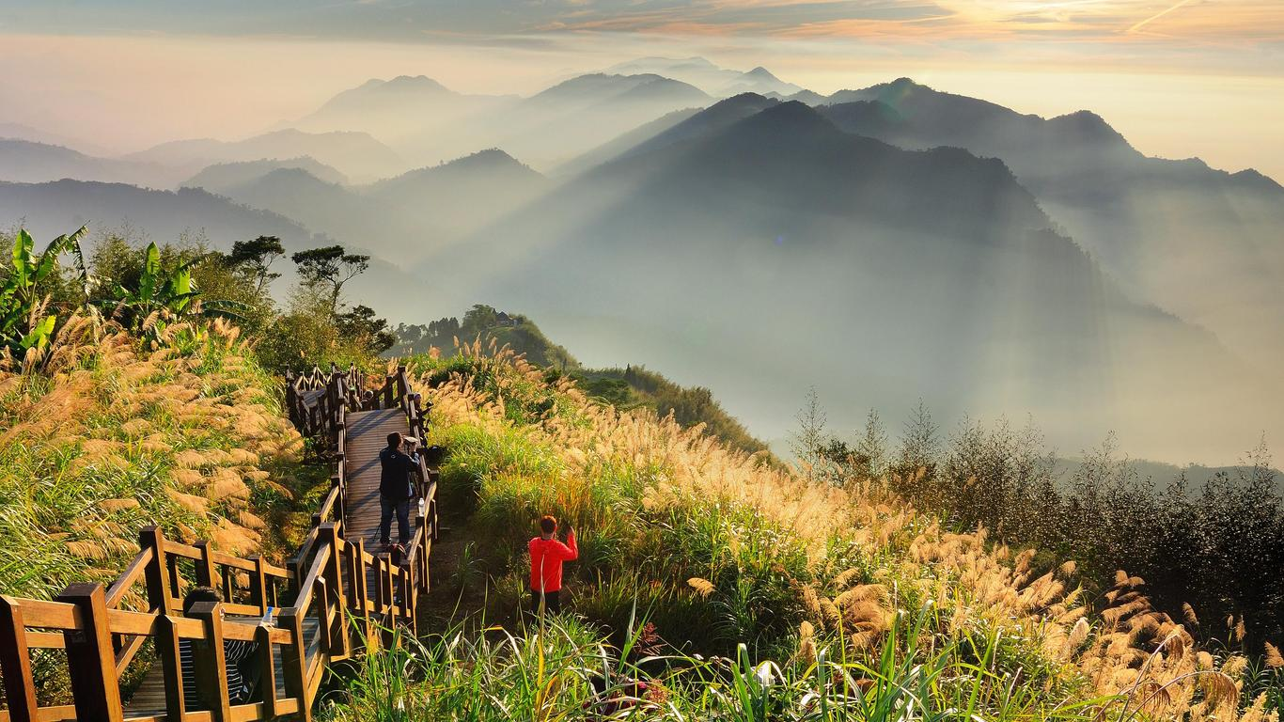

จากนั้นนำท่านเที่ยวชม อุทยานแห่งชาติอาลีซาน Alishan National Scenic Area คนไต้หวันนิยมเดินทางมาชมพระอาทิตย์ขึ้นที่ยอดเขาแห่งนี้ เพราะมีความเชื่อว่า หมอกบนยอดเขาในยามเช้าจะอุดมไปด้วยพลังชี่หรือที่เรียกว่าพลังลมปราณ ถือเป็นพลังพื้นฐานที่ช่วยฟื้นฟูสุขภาพ และเชื่ออีกว่าหากได้มาชมพระอาทิตย์ขึ้นที่เขาอาลีซานถือว่าเป็นมงคลกับชีวิต สามารถเดินศึกษาเส้นทางธรรมชาติ Zhaoping Park ชมสวนสนพันปี เส้นทางนี้เป็นเส้นทางที่สามารถรับชมดอกซากุระบานได้ในช่วงเดือนมีนาคม อีกทั้งยังมีที่สักการะสิ่งศักดิ์สิทธิ์ที่วัดอาลีซาน (Shouzhen Temple) ซึ่งเป็นวัดที่ชาวบ้านและนักท่องเที่ยวนิยมมาสักการะขอพร เพื่อความเป็นสิริมงคลจากเทพธิดาแห่งความอุดมสมบูรณ์และเทพแห่งการค้า จากนั้นพาท่านนั่ง รถไฟสายโบราณ (Alishan Train) ชมทัศนียภาพ ทิวทัศน์ความสวยงามของธรรมชาติในอุทยาน (รวมค่าตั๋วนั่งรถไฟแบบ One Way Ticket) นอกจากนี้เมืองเจียอี้ยังมีชื่อเสียงในเรื่องของปลูกชาที่มีคุณภาพอีกด้วย
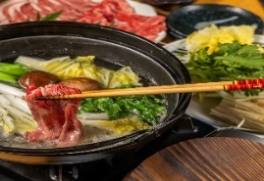
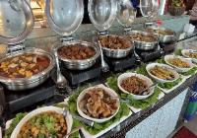
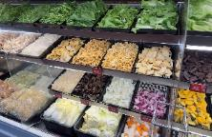
ค่ำ บริการอาหารค่ำ ณ ภัตตาคาร พิเศษ!! เมนู บุฟเฟ่ต์หม่าล่า ชาบูไต้หวัน (4)
ที่พัก STAY HOTEL, TAICHUNG ระดับ 3 ดาว หรือเทียบเท่า

Day4 ศูนย์สร้อยสุขภาพ – ร้านขนมพายสับปะรด – บูราโนแห่งไต้หวัน – หมู่บ้านโบราณจิ่วเฟิ่น - ซีเหมินติง

เช้า บริการอาหารเช้า ณ ห้องอาหารของโรงแรม (5)
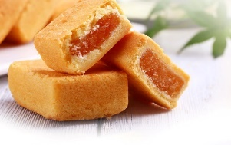
นำท่านแวะชม ศูนย์สร้อยสุขภาพ (Germanium Shop) ที่เป็นเครื่องประดับเพื่อสุขภาพ มีทั้งแบบสร้อยข้อมือ และสร้อยคอ ที่มีคุณสมบัติในการป้องกันรังสี ช่วยการไหลเวียนของเลือดในร่างกายคนเรา รวมทั้งมีชมหยกไต้หวัน และปะการังแดง เครื่องประดับล้ำค่าของชาวไต้หวันตั้งแต่โบราณ นำท่านเลือกซื้อของฝาก ร้านขนมพายสับปะรด (Pineapple Cake Shop) ชื่อดังของไต้หวัน เป็นขนมยอดนิยมของไต้หวัน (ขนมพายสับปะรด, ป๊อปคอร์น, เห็ดทอด)

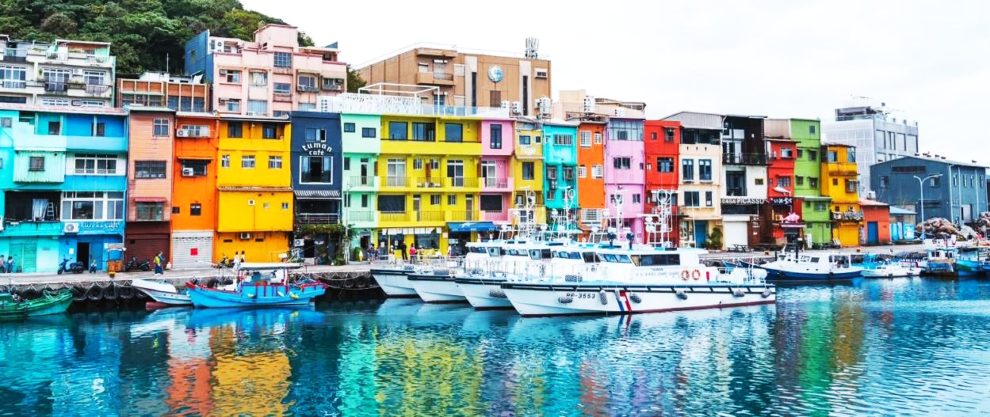

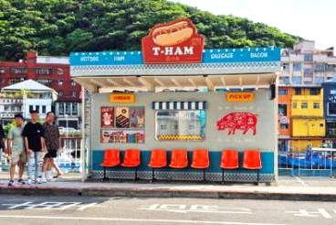

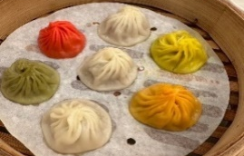
นำท่านเดินทางไปชม บูราโนแห่งไต้หวัน อีกหนึ่งสถานที่ท่องเที่ยวยอดฮิตของเมืองจีหลง หรืออีกหนึ่งชื่อเรียก ท่าเรือเจิ้งปิน (Zhengbin Fishing Harbor) สร้างขึ้นตั้งแต่ปี 1934 โดยคนญี่ปุ่น สมัยที่ญี่ปุ่นยึดครองไต้หวัน เป็นท่าเรือที่ใหญ่ที่สุดในไต้หวัน ทำให้ในยุคแรกๆ ท่าเรือจีหลงเจริญรุ่งเรืองเป็นอย่างมาก อิสระทุกท่านเที่ยวชม และเก็บภาพตามอัธยาศัย

เที่ยง บริการอาหารกลางวัน ณ ภัตตาคาร เมนูพิเศษ!! เสี่ยวหลงเปา (6)

เดินทางสู่ หมู่บ้านโบราณจิ่วเฟิ่น (Jiufen Old Street) ที่ตั้งอยู่บริเวณไหล่เขาในเมือง จีหลง จิ่วเฟิ่น ปัจจุบันเป็นสถานที่ท่องเที่ยวที่เป็นถนนคนเดินเก่าแก่ที่มีชื่อเสียงในไต้หวัน เพลิดเพลินบรรยากาศแบบดั้งเดิมของร้านค้า ร้านอาหารของชาวไต้หวันในอดีต ชื่นชมวิวทิวทัศน์ รวมทั้งเลือกชิมและซื้อชาจากร้านค้า มากมาย ทั้งนี้หมู่บ้านโบราณจิ่วเฟิ่นยังเป็นที่ ตามรอยของสาวกการ์ตูน เรื่อง SPIRITED AWAY การ์ตูนอนิเมชั่นชื่อดังของญี่ปุ่น ที่ได้นำฉากตึกโคมไฟที่ประดับภายในหมู่บ้านโบราณจิ่วเฟิ่นดำเนินเรื่องอีกด้วย...
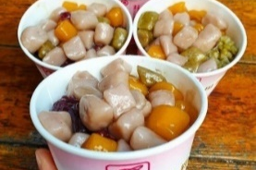
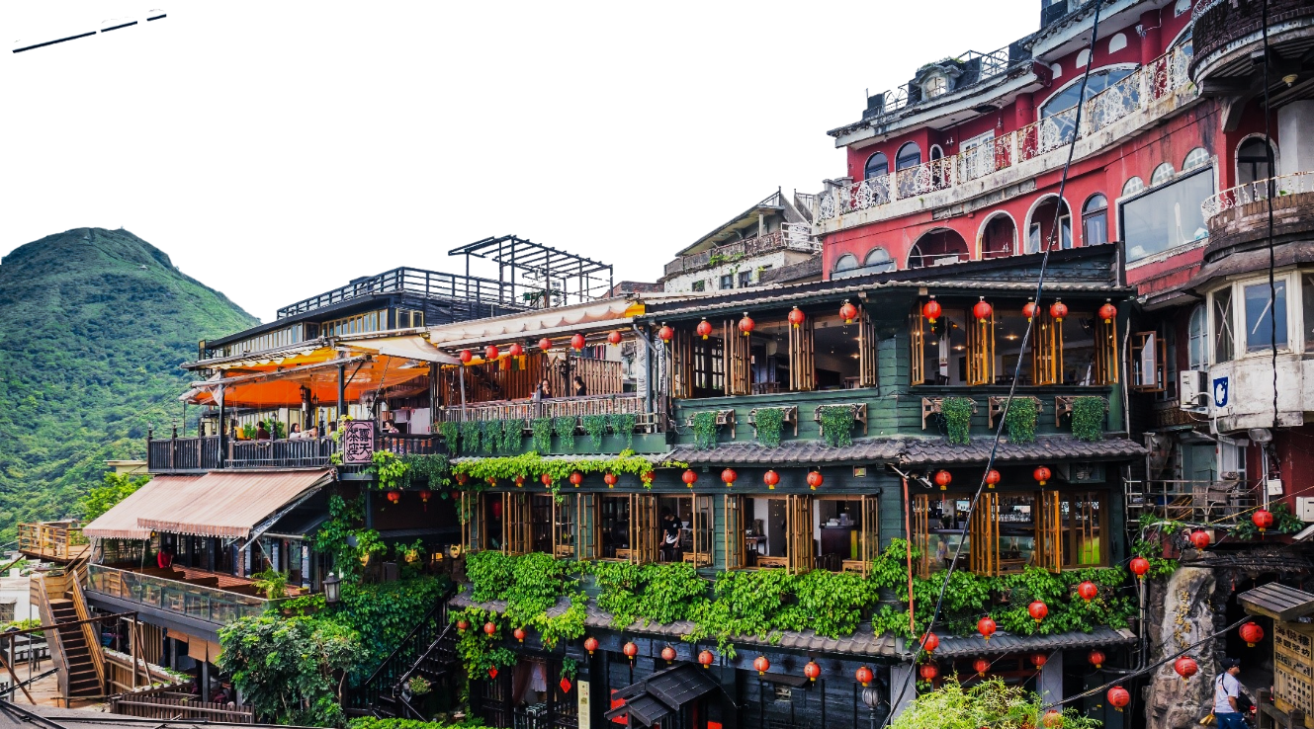
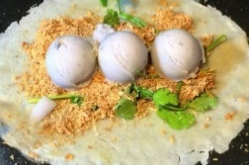
แนะนำของอร่อย เป็นต้นกำเนิด บัวลอยเผือกสไตล์ไต้หวัน บัวลอยของไต้หวันจะชิ้นใหญ่กว่าและเนื้อหนึบกว่ามาก แต่ละสีก็คนละรสชาติและมีความหนึบไม่เท่ากัน ส่วนน้ำเชื่อมจะเป็นน้ำถั่วเขียวหอมหวาน สามารถสั่งได้ทั้งแบบร้อน
และแบบเย็น
แนะนำของอร่อย ไอศครีมถั่วตัด ไอศกรีมรสกะทิที่เข้มข้นถึงใจโรยด้วย
ถั่วตัดที่ทำขึ้นสด ๆ เมื่อทานคู่กันกับไอศกรีมเข้ากันได้ดีแบบลงตัวสุด ๆ เป็นอีกหนึ่งขนม
ที่มาเยือนไต้หวันต้องลิ้มลอง

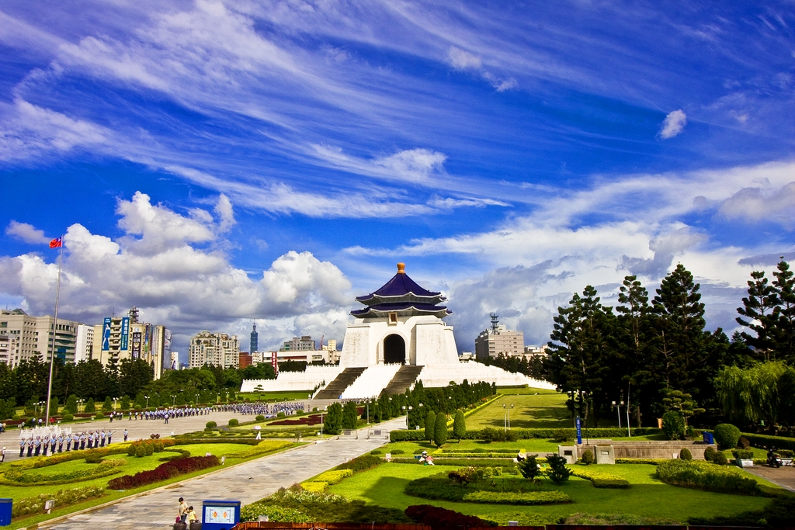

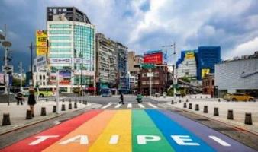
นำท่านเดินทางสู่ ซีเหมินติง (Ximending) ตั้งอยู่ในเมืองไทเป ที่แห่งนี้เปรียบเสมือนสยามสแควร์ในกรุงเทพฯ เป็นแหล่งรวมแฟชั่นที่ทันสมัยของวัยรุ่นในไต้หวัน ภายในตลาดมีของมากมาย โดยเฉพาะสินค้าแฟชั่น เสื้อผ้า รองเท้า กระเป๋า เครื่องสำอาง หรือของกิ๊ฟช้อปมากมายที่มีให้อัพเดทแฟชั่นเรื่อยๆ ไม่ว่าจะเป็นของที่มีแบรนด์ หรือไม่มีแบรนด์ อีกทั้งสินค้ามีแบรนด์ของที่นี่ยังถือได้ว่ามีราคาที่ถูกเหมาะสำหรับนักช้อปมากมายให้ได้มาช้อปปิ้งกันอย่างจุใจ
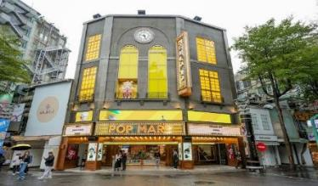
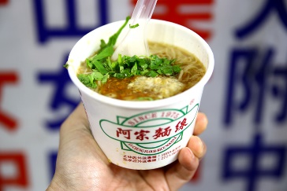
แนะนำของอร่อย บะหมี่อาจง เจ้าดังย่านซีเหมินติง ใครมาเที่ยวซีเหมินติงไทเปต้องมาลอง เป็นเส้นหมี่ในซุปข้นเหนียวใส่ไส้หมู อารมณ์คล้ายๆ กระเพาะปลา อร่อยแบบไม่ต้องปรุงเพิ่ม หรือใครอยากปรุงเพิ่มก็มีพริกให้ บะหมี่อาจงมีชื่อเสียงเป็นอย่างมาก
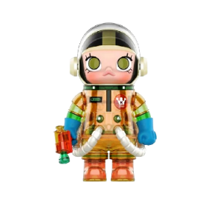
Pop mart store Ximending สวรรค์ของคนรัก art toy สถานที่
Pop mart กลางย่านช้อปปิ้งของวัยรุ่นไต้หวันอย่าง Ximending มีทั้งหมด 3 ชั้นอลังการงานสร้าง
คนรักอาร์ตทอยต้องถูกใจอย่างแน่นอน ชั้น 3 เป็นโซนจัดแสดงให้ท่านได้ถ่ายภาพตามอัธยาศัย
ส่วนขายของมีแค่ชั้น 1-2 แต่ของเยอะ มาเติมเรื่อยๆ สาวกป๊อปมาร์ทห้ามพลาดด้วยประการทั้งปวง

ค่ำ อิสระอาหารค่ำตามอัธยาศัย เพื่อไม่เป็นการเสียเวลาช้อปปิ้ง
ที่พัก FERRARY HOTEL, TAIPEI ระดับ 3 ดาว หรือเทียบเท่า

Day5 อนุสรณ์สถานเจียงไคเชก – ร้านเครื่องสำอาง – วัดหลงซาน - ตึกไทเป 101 – หมู่บ้านประวัติศาสตร์ซื่อซื่อ
หนันซุน – ห้างเอาท์เล็ทมิตซุย – สนามบินเถาหยวน - สนามบินสุวรรณภูมิ

เช้า บริการอาหารเช้า ณ ห้องอาหารของโรงแรม (5)
นำท่านถ่ายภาพภายนอก อนุสรณ์สถานเจียงไคเชก (Chiang Kai Shek Memorial Hall) เป็นหนึ่งสัญลักษณ์ของไต้หวัน และสถานที่ท่องเที่ยวหลักที่ต้องมาของเมืองไทเป สร้างขึ้นตั้งแต่ปี 1976 เพื่อเป็นการรำลึกและเทิดทูนอดีตประธานาธิบดีเจียง ไคเชก เป็นอาคารสีขาวทั้ง 4 ด้านมีหลังคาทรง 8 เหลี่ยมสีน้ำเงินแบบสถาปัตยกรรมแบบจีน ตั้งเด่น เป็นสง่าอยู่ตรงกลางของจตุรัสเสรีภาพ(Freedom Square) มีบันไดด้านหน้า 89 ขั้นเท่ากับอายุของท่านประธานาธิบดี โดยภายในจะมีรูปปั้นทำจากทองสัมฤทธิ์ของท่านในท่านั่งขนาดใหญ่ที่มีใบหน้ายิ้มแย้มต่างจากรูปปั้นของท่านในที่อื่นๆ ซึ่งจะมีทหารยืนเฝ้าไว้ 2 นายตลอดเวลา และที่กำแพงด้านในหลังจะมีข้อความปรัชญาทางการเมืองการปกครองของท่านอยู่อีกด้วย
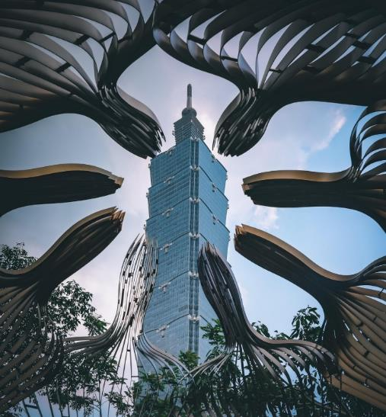
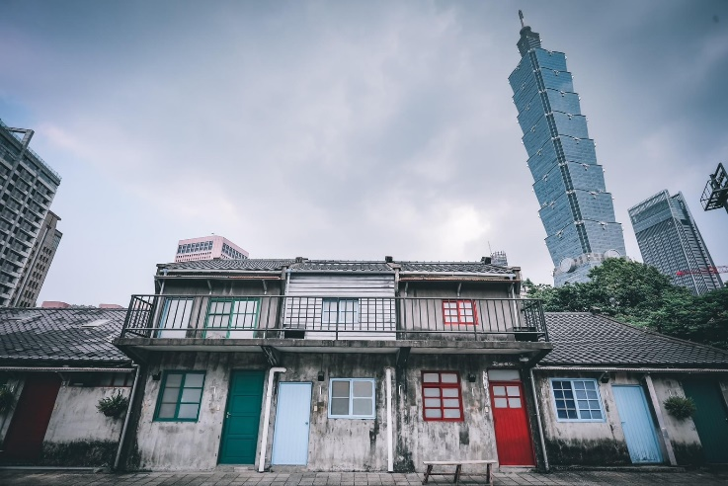

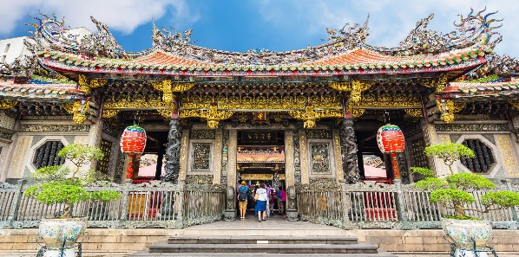
นำท่านแวะ ร้านเครื่องสำอาง มีเครื่องสำอางรวมถึงพวกยา น้ำมันยานวด ขึ้นชื่อของไต้หวันให้ทุกท่านได้เลือกช้อปได้อย่างเต็มที่
นำท่านนมัสการ วัดหลงซาน (Longshan Temple) เป็นวัดที่เก่าแก่และมีชื่อเสียงของคนไต้หวัน วัดแห่งนี้มีอายุราวๆ เกือบ 300 ปี ด้านหน้าตกแต่งด้วยเสามังกรทั้งซ้ายและขวา เปรียบเสมือนกำลังปกป้องห้องโถงกลาง ในปี ค.ศ. 1740 เกิดความเสียหายครั้งใหญ่ทางวัดจึงได้รับการบูรณะหลายครั้ง ทั้งบานประตู คาน หลังคา และเสามังกรแกะสลักตระหง่านสวยงาม เป็นประติมากรรมที่มีความละเอียดอ่อนเป็นงานไม้ที่สวยงาม มีหนังสือจีนโบราณประดับตรงทางเข้าให้ความสัมผัสของวรรณกรรมนอกเหนือจากคุณค่าทางศาสนายังส่งเสริมการท่องเที่ยวอีกด้วย ปัจจุบันเป็นที่นิยมมาขอพรเรื่องการงาน การเรียน ที่สำคัญเรื่องความรัก เชื่อกันว่าใครที่ไม่ประสบความสำเร็จเรื่องความรัก ให้ขอพรกับเทพเฒ่าจันทราที่วัดแห่งนี้ แล้วความรักจะกลับมาดีขึ้น

เกร็ดเล็กเกร็ดน้อยมูยังไงให้เป๊ะปัง!! “การขอพรเรื่องความรัก แนะนำให้ระบุสเปกเฉพาะเจาะจง/อยากได้ใคร ถามเป็นคำถาม ใช่หรือไม่ใช่ แล้วเสี่ยงทายด้วยไม้แดงเสี่ยงทาย (ปัวะปวย) เสี่ยงทาย 3 ครั้ง อธิษฐานก่อนทุกครั้งจะต้องได้ คว่ำอันหงายอัน ทั้งหมด 3 ครั้ง ถึงจะหยิบด้ายแดงที่กล่องตรงตำหนักเทพเฒ่าจันทรานำไปทำพิธีชุ่นเชียง โดยนำด้ายแดงไปวนขวาสามรอบที่กระถางธูปที่มีควันลอยฟุ้ง มีความเชื่อว่าด้ายแดงนี้จะไปผูกเนื้อคู่ของเราให้มาเจอกัน

เที่ยง อิสระอาหารเที่ยงตามอัธยาศัย เพื่อไม่เป็นการเสียเวลาช้อปปิ้ง

นำท่านถ่ายรูปคู่ ตึกไทเป 101 (Taipei 101) (ไม่รวมค่าขึ้นตึกชั้น 89 ราคาประมาณ800 NTD) ให้ท่านได้ถ่ายรูปคู่กับแลนด์มาร์คของประเทศไต้หวัน ตึกที่มีความสูงเป็นอันดับ 5 ของโลกในปัจจุบัน (อันดับในปี 2016) ซึ่งมีความสูงถึง 508 เมตร ซึ่งด้านล่างเป็นห้างสรรพสินค้า ที่รวบรวมร้านค้าแบรนด์ดังระดับโลกไว้มากมาย อาทิ BURBERRY, CALVINKLEIN, CHANEL, COACH, HUGO BOSS, LOUIS VUITTON, LONGCHAMP, LANCOME, MONT BLANC, MCM, OMEGA, PRADA, POLO, ROLEX, SHISEIDO, VERSACE, ZARA
จากนั้นนำท่านแวะชม หมู่บ้านประวัติศาสตร์ซื่อซื่อหนันซุน (Si SI Nan Village) เป็นหมู่บ้านโบราณแห่งแรกของประเทศไต้หวัน ตั้งอยู่ในเมืองไทเปใกล้กับตึก Taipei 101 จากการอพยพมาตั้งถิ่นฐานของทหารก๊กมินตั๋ง นับเป็นหมู่บ้านแห่งประวัติศาสตร์และวัฒนธรรมที่สำคัญของประเทศ ด้วยมนต์เสน่ห์ของชีวิตที่เรียบง่ายจากผู้คนในชุมชนเล็กๆ รายล้อมด้วยความเจริญของเมืองใหญ่และร้านค้าเล็กๆ ภายในหมู่บ้านรวมถึง Simple Market ตลาดนัดสุดพิเศษที่เปิดเฉพาะวันอาทิตย์เท่านั้น เอกลักษณ์ของหมู่บ้านทำให้เป็นที่นิยมของนักท่องเที่ยวและสื่อต่างๆ ที่นิยมนำไปเป็นฉากของภาพยนตร์ดังมาแล้วมากมาย

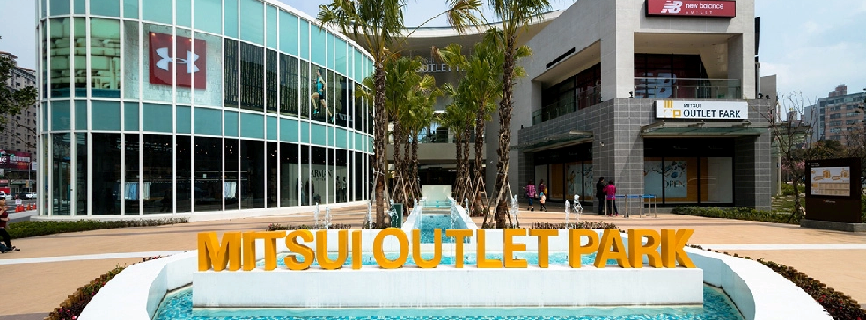
จากนั้นนำท่านเดินทางสู่ ห้างเอาท์เล็ทมิตซุย (Mitsui Outlet) เป็นห้างที่เปิดตัวภายใต้การดำเนินการของบริษัท Japanese Mitsui Group ซึ่งเป็นเจ้าของห้างเอาท์เล็ทชื่อดังจากประเทศญี่ปุ่น ที่นี่คือห้างเอาท์เล็ทแบบเต็มรูปแบบ 5 ชั้น ภายในห้างมีการแบ่งพื้นที่ไว้เป็น 2 ส่วน IN MALL และ OUT MALL พื้นที่ให้บริการจากแบรนด์ชั้นนำทั่วโลก อาทิ Versace, ARMANI, Calvin Klein Jeans, VANS, Fitflop, LACOSTE, Onitsuka Tiger และอื่น ๆ อีกมากมาย สามารถยื่นขอทำ Tax Refund เมื่อช้อปปิ้งมากกว่า 2,000 ดอลลาร์ไต้หวัน พร้อมยื่น Passport ได้ที่แผนก Information ที่ชั้น 1 ได้อีกด้วย นอกจากนี้ยังเป็นศูนย์รวมร้านอาหารไต้หวันและร้านอาหารญี่ปุ่นยอดนิยมในไต้หวัน และยังมีซุปเปอร์มาร์เก็ต JASONS Market ชานมไต้หวันแบบขวด ขนมไต้หวัน สามารถเลือกซื้อกลับไปเป็นของฝากคนที่บ้าน ในห้าง Free Wi-Fi มีตู้สำหรับชาร์จโทรศัพท์
ค่ำ อิสระอาหารค่ำตามอัธยาศัย เพื่อความสะดวกแก่การช้อปปิ้ง

สมควรแก่เวลานำท่านเดินทางสู่ สนามบินเถาหยวน

20.45 นำท่านออกเดินทางสู่ สนามบินสุวรรณภูมิ ประเทศไทย โดยสายการบิน EVA AIR เที่ยวบิน BR205
(มีบริการอาหารและเครื่องดื่มบนเครื่อง)
23.30 หรือ 23.40 เดินทางถึง สนามบินสุวรรณภูมิ ประเทศไทย โดยสวัสดิภาพ พร้อมความประทับใจจากทีมงานเลทส์โกกรุ๊ป

